O que é CSS Grid Layout?

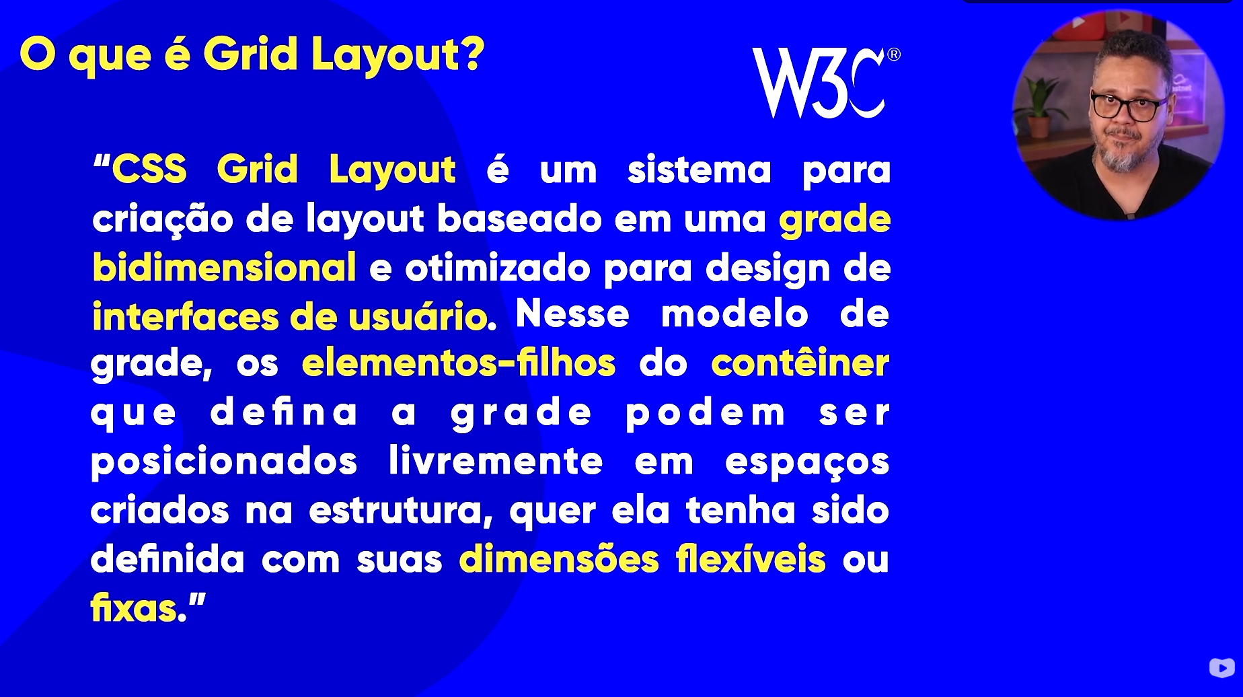
O CSS Grid Layout é um sistema criado pelo W3C para criar layouts de páginas na web usando uma grade bidimensional, ou seja, trabalhando com linhas e colunas ao mesmo tempo.
Ele é muito usado no design de interfaces porque permite organizar os elementos da página de forma clara, organizada e flexível.
No CSS Grid:
- Existe um Grid Container, que é o elemento que define a grade
- Os elementos filhos desse container podem ser posicionados livremente dentro da grade
- As linhas e colunas podem ter tamanhos fixos ou flexíveis
Diferente das tabelas, o CSS Grid não serve para organizar conteúdo, e sim para criar layouts.
Com o CSS Grid é possível:
- Criar diferentes tipos de layout
- Posicionar elementos em qualquer área da grade
- Sobrepor elementos e controlar camadas
O CSS Grid é uma forma moderna, poderosa e flexível de organizar layouts em CSS, utilizando linhas e colunas, o que facilita muito a criação de páginas responsivas que funcionam bem em celular, tablet e computador.

Pra que surgiu o Grid Layout?

1. O começo de tudo: “A Web é documento”

O que existia:
- Texto corrido
- Fundo simples
- Listas e links
- Quase nenhum layout complexo

Explicação técnica:
No início, a web foi criada apenas para compartilhar documentos acadêmicos.
O HTML só possuía tags básicas, como:
- <h1> (títulos)
- <p> (parágrafos)
- <ul> (listas)
Os elementos seguiam o chamado fluxo normal, onde tudo era empilhado um embaixo do outro, de forma vertical, como uma folha de papel no Word.
Não existia a necessidade de colunas laterais, cabeçalhos complexos ou rodapés elaborados.

2. A primeira “gambiarra”: Layout com tabelas

O que aparecia:
- Estruturas rígidas
- Layout parecido com planilhas do Excel

Explicação técnica:
Os designers queriam dividir a página em colunas e áreas diferentes, mas o CSS ainda não existia ou era muito limitado.
A solução foi usar a tag <table>, que originalmente foi criada para dados tabulares, como planilhas.

Problemas:
- Código enorme e confuso, cheio de <tr> e <td> aninhadas
- Qualquer mudança no layout exigia refazer grandes partes do código
- O navegador precisava carregar a tabela inteira antes de mostrar a página, deixando o site lento

3. A tentativa falha: A era dos Frames

O que acontecia:
- A página era dividida em partes fixas
- Menu separado do conteúdo

Explicação técnica:
A ideia dos Frames era economizar banda de internet (que era discada e lenta).
Quando o usuário clicava em um link do menu, apenas o conteúdo principal era recarregado.

Problemas graves:
- O botão “Voltar” do navegador não funcionava corretamente
- Não dava para salvar uma página específica nos favoritos
- Motores de busca tinham dificuldade para indexar o site
Isso “quebrava” o funcionamento natural da web.

4. A crise de compatibilidade

O que aparecia:
- Páginas pedindo para o usuário escolher como queria ver o site

Explicação técnica:
Como Frames eram problemáticos e nem todos os navegadores suportavam bem, os desenvolvedores criavam dois sites diferentes:
- Um com tecnologia nova
- Outro mais simples

Ligação com o CSS Grid:
Hoje, com CSS Grid e Flexbox, é possível criar um único site que se adapta automaticamente a celular, tablet e desktop, sem pedir que o usuário escolha nada.

A Anatomia de um Grid

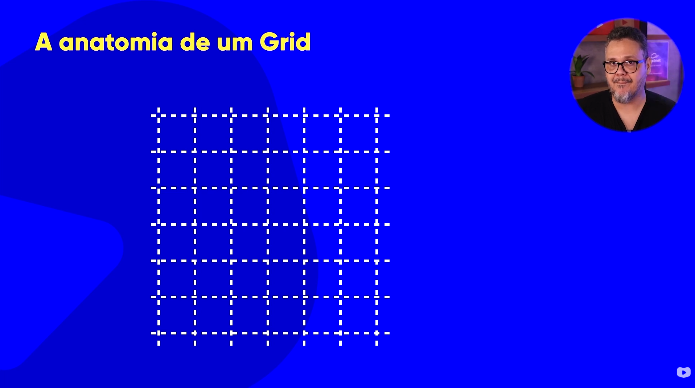

Definição
O Grid é um sistema de layout bidimensional que organiza elementos em linhas e colunas.

Os componentes do Grid

1. Grid Container (Container)

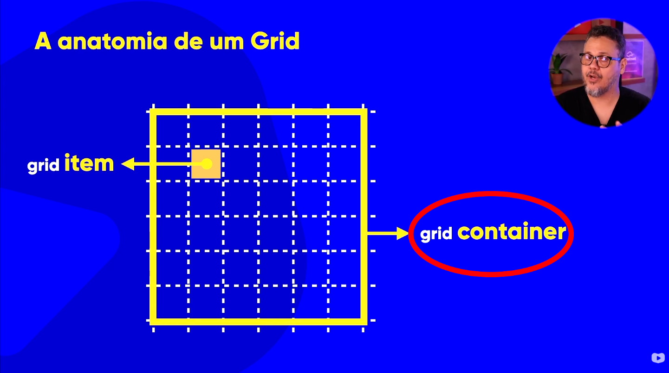
- É o elemento pai
- É a caixa principal que define o grid
- Nada funciona sem ele

2. Grid Item (Item)

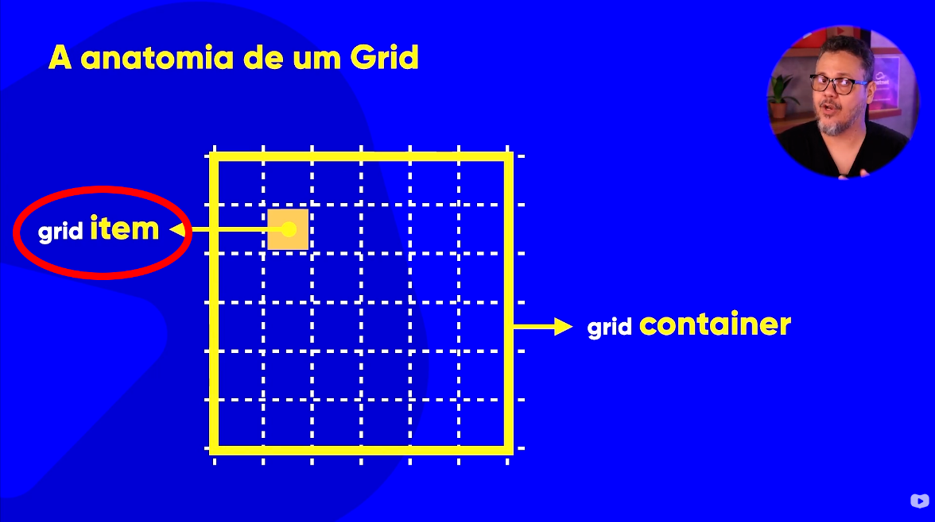
- São os elementos filhos diretos do container
- Cada bloco dentro da grade é um item

3. Grid Track (Faixa de grade)

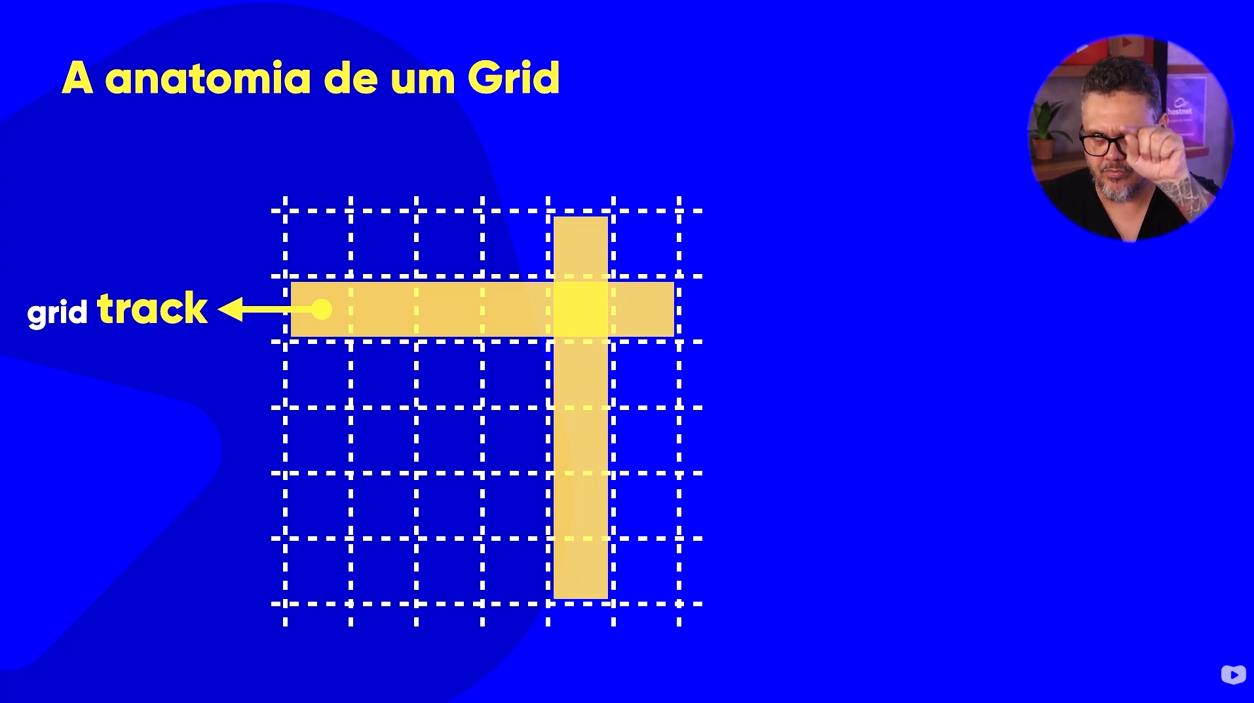
- É o espaço entre duas linhas
- Track é um nome genérico para toda essa em área amarela
- E esse amarelo mais forte no meio do cruzamento das 2 é chamado de grid item.
- Pode ser:
  - Column Track (coluna)
  - Row Track (linha)
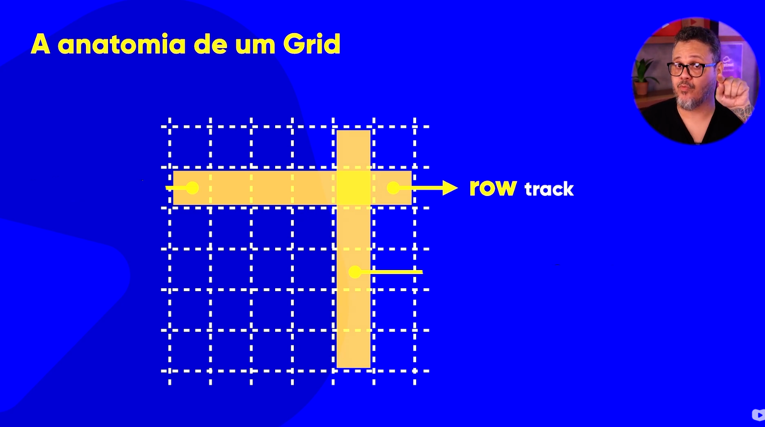
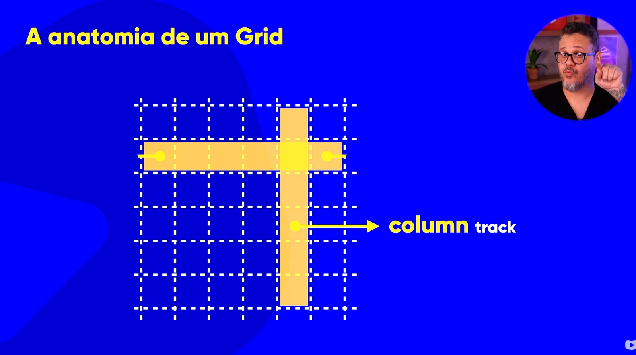

4. Grid Lines (Linhas de grade)
- São as linhas que formam a estrutura do grid
- Existem na horizontal e na vertical
- Elas são numeradas
Vertical
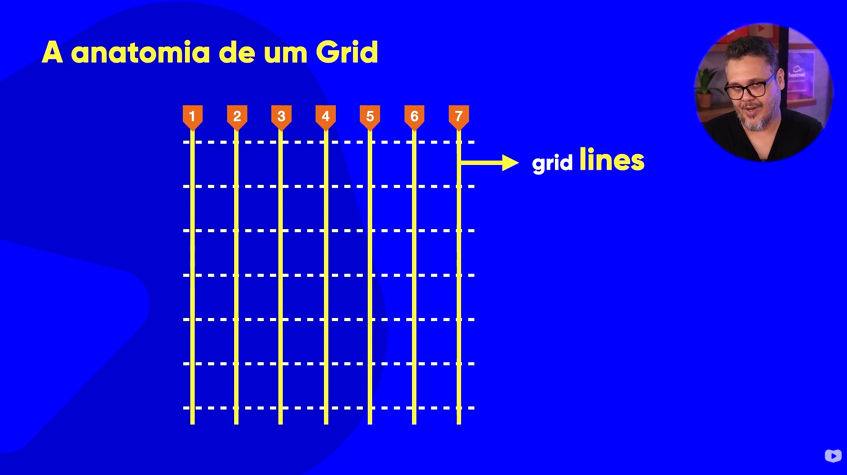
Horizontal
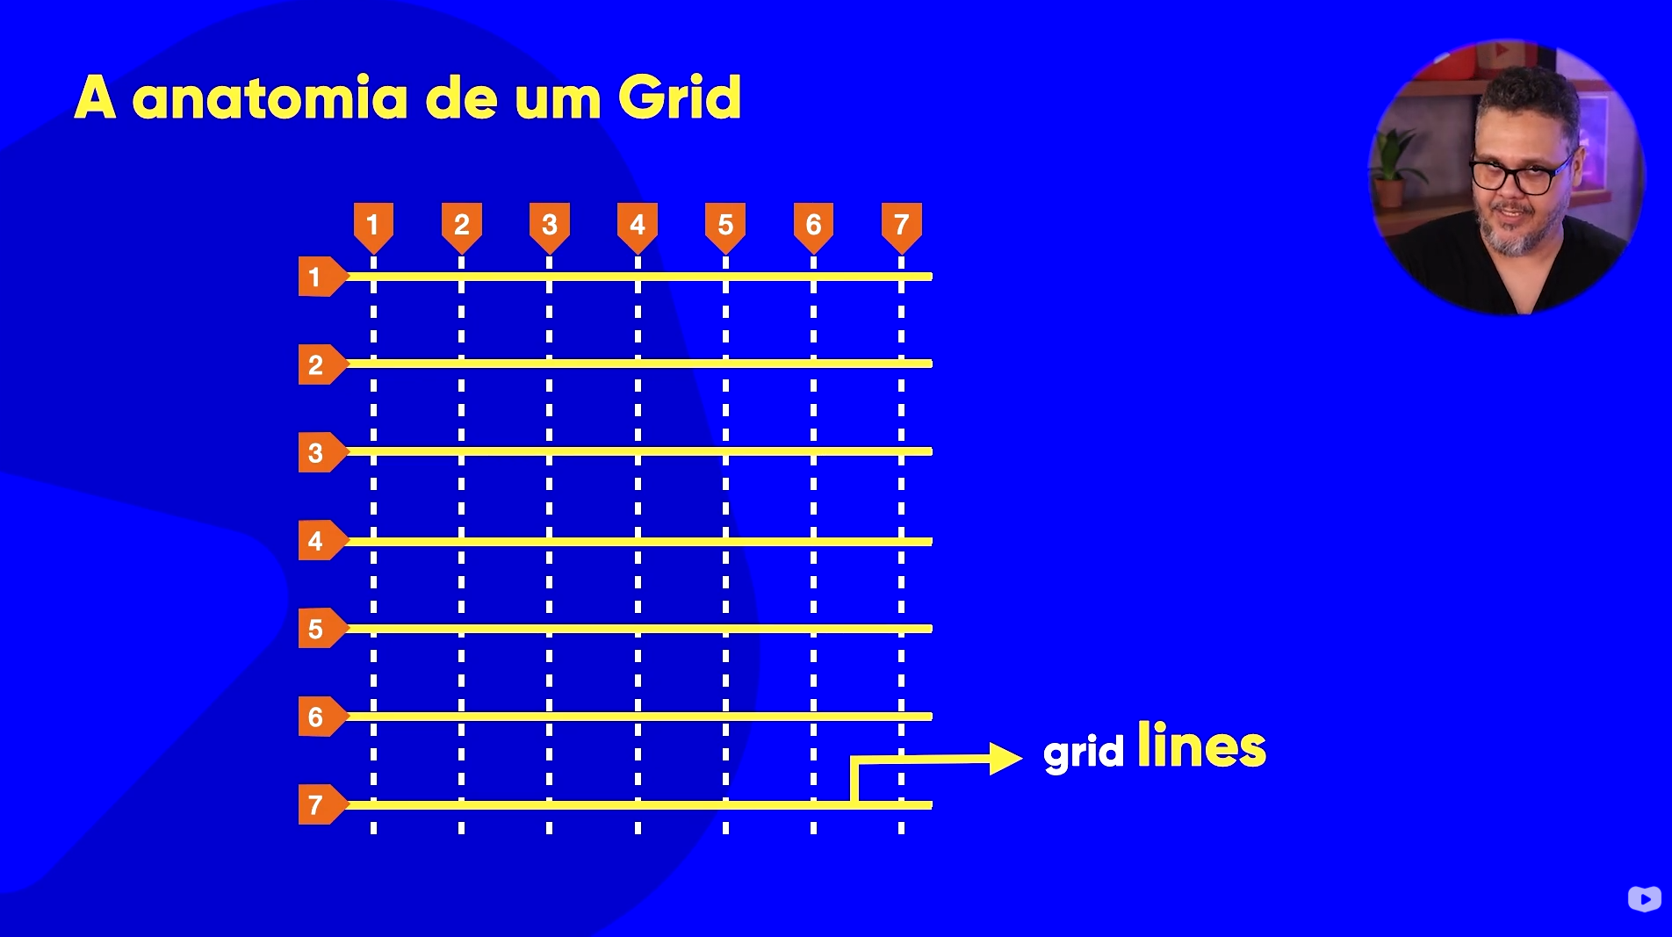
⚠️ Importante:
No CSS Grid, você posiciona os elementos contando as linhas, não os espaços.
💡 Dica extra:
- -1 representa a última linha do grid
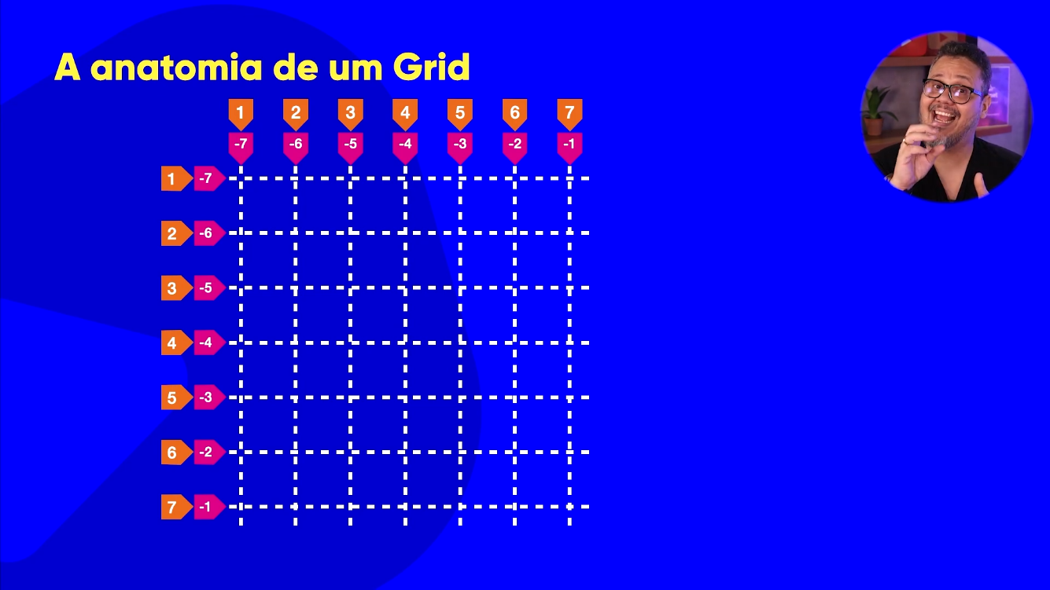
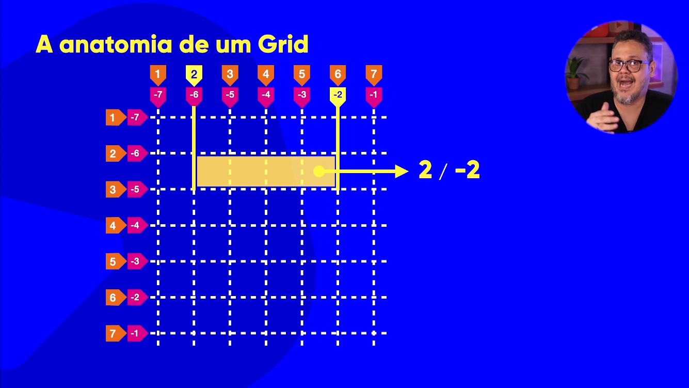

5. Grid Area (Área do Grid)

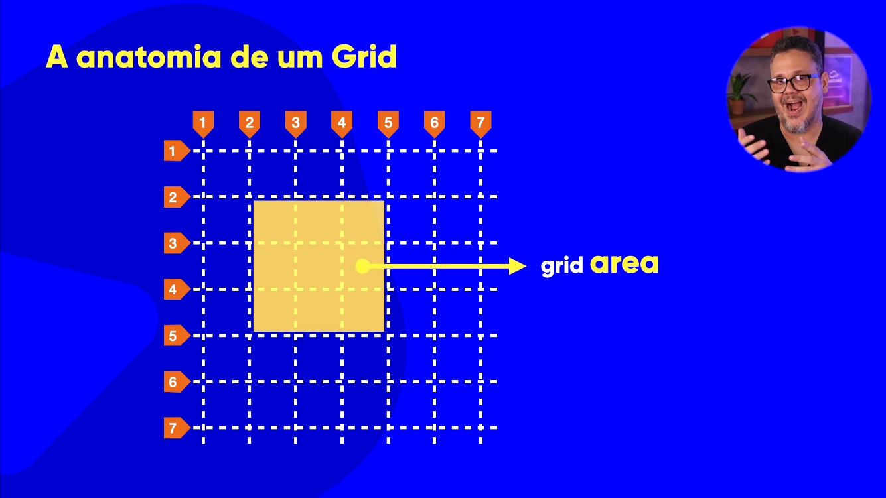
- É um conjunto de células formando uma área maior
- Usada para cabeçalho, menu, conteúdo, rodapé

6. Grid Gap (Espaçamento)

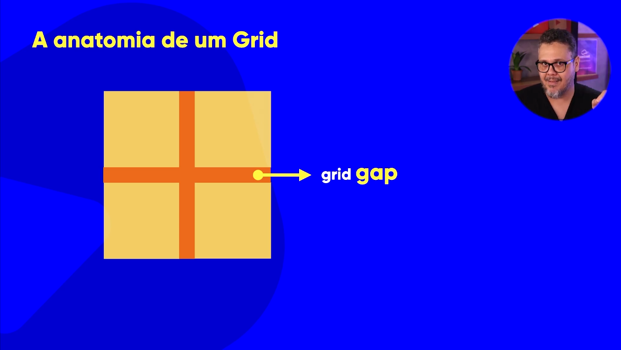

- Espaço vazio entre linhas e colunas
- Nenhum conteúdo entra ali

Propriedades de container para Grids
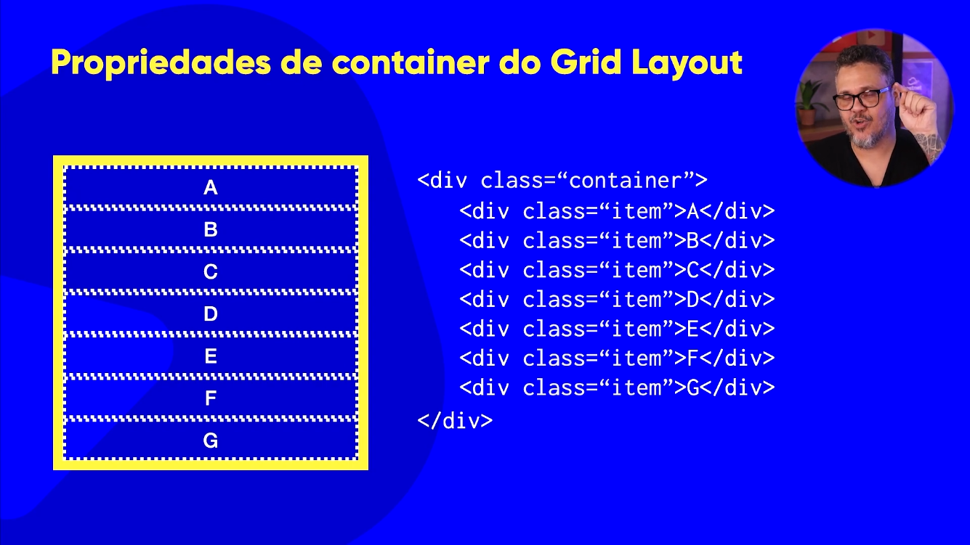
As principais propriedades de container (PAI) são:

Display
Define o elemento como um container de Grid. Ao aplicar display: grid, o navegador passa a interpretar seus filhos diretos como itens de grid, habilitando todas as demais funcionalidades do Grid Layout.
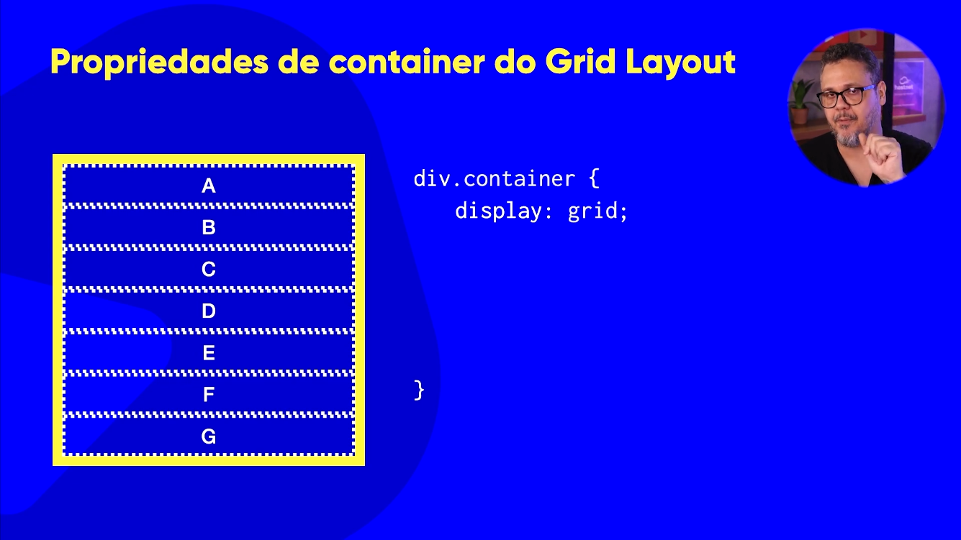

Valores principais
- grid → cria um grid em bloco
- inline-grid → cria um grid em linha

Exemplo
.container {
display: grid;
}
🔹 Sem display: grid, nenhuma outra propriedade de Grid funciona.

grid-template-columns
Especifica quantas colunas o grid terá e qual será o tamanho de cada uma. Permite criar layouts fixos, fluidos ou responsivos, usando unidades como px, %, fr, auto, entre outras.
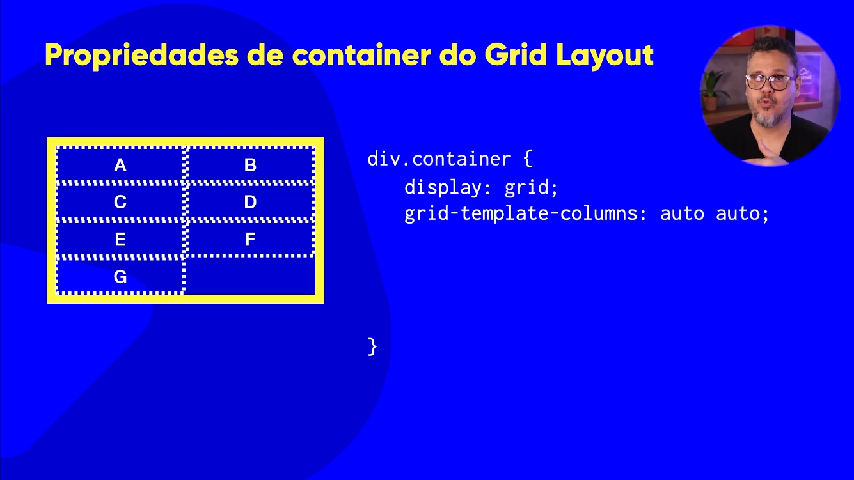

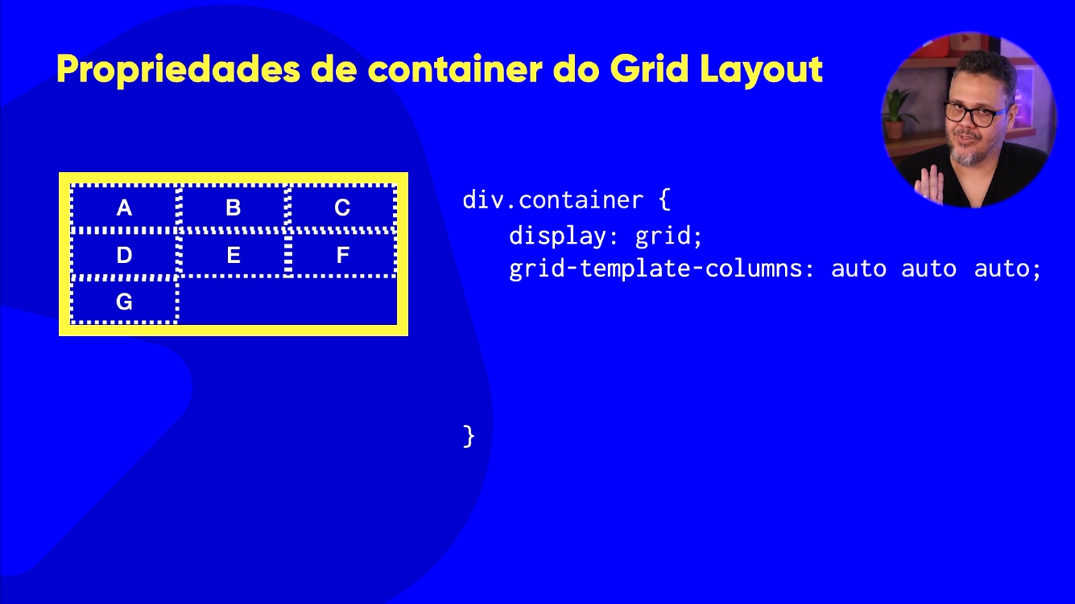

Valores comuns

🔸 Unidades fixas
grid-template-columns: 200px 200px 200px;

🔸 Percentual
grid-template-columns: 50% 50%;

🔸 Unidade fr (fração do espaço disponível)
grid-template-columns: 1fr 2fr;
➡️ A segunda coluna ocupa o dobro da primeira.

🔸 auto
grid-template-columns: auto auto;
➡️ Ajusta conforme o conteúdo.

🔸 Função repeat()
grid-template-columns: repeat(3, 1fr);
➡️ Cria 3 colunas iguais.

🔸 Misturando valores
grid-template-columns: 150px 1fr 2fr;

grid-template-rows
Define a estrutura das linhas do grid, controlando a altura de cada linha. Assim como nas colunas, é possível usar diferentes unidades de medida para criar layouts adaptáveis.
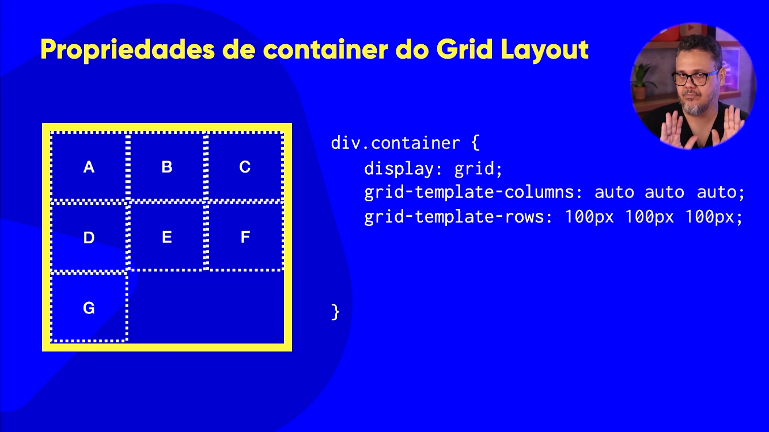
Define quantidade e altura das linhas.

Valores possíveis

🔸 Altura fixa
grid-template-rows: 100px 200px;

🔸 auto
grid-template-rows: auto auto;

🔸 fr
grid-template-rows: 1fr 3fr;

🔸 repeat()
grid-template-rows: repeat(4, 100px);
📌 Funciona exatamente como grid-template-columns, só que no eixo vertical.

grid-gap (ou gap)
Controla o espaçamento entre as linhas e colunas do grid, sem afetar as bordas externas do container. Facilita a organização visual dos elementos, evitando o uso de margens individuais.
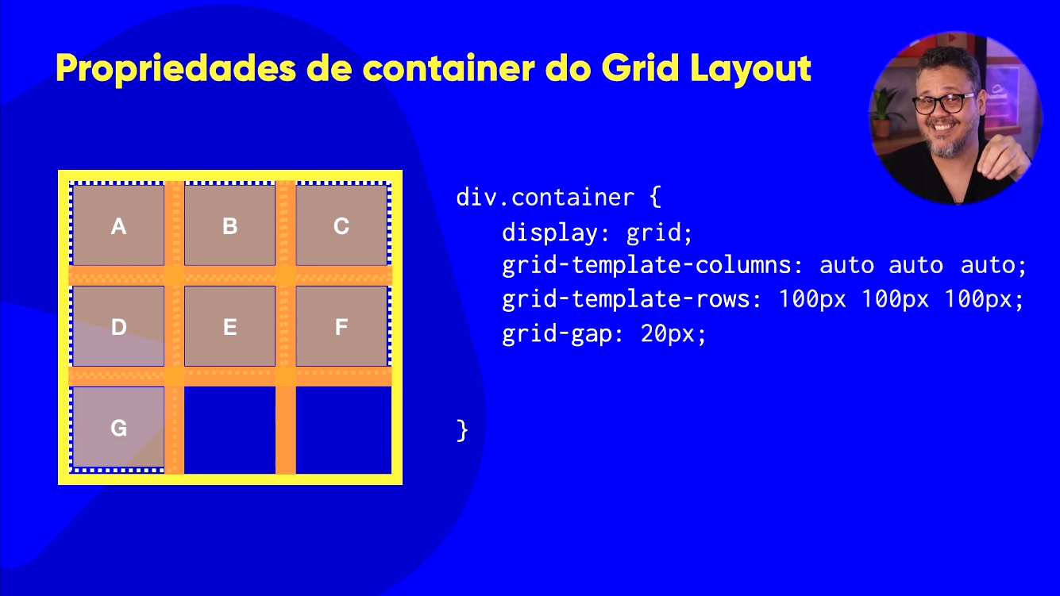
Define o espaço entre linhas e colunas.

Valores

🔸 Um valor (linha e coluna iguais)
gap: 20px;

🔸 Dois valores (linha | coluna)
gap: 10px 30px;

Propriedades antigas (ainda funcionam)
row-gap: 10px;
column-gap: 20px;

⚠️ grid-gap é legado — hoje o padrão é usar apenas gap.

